附件1：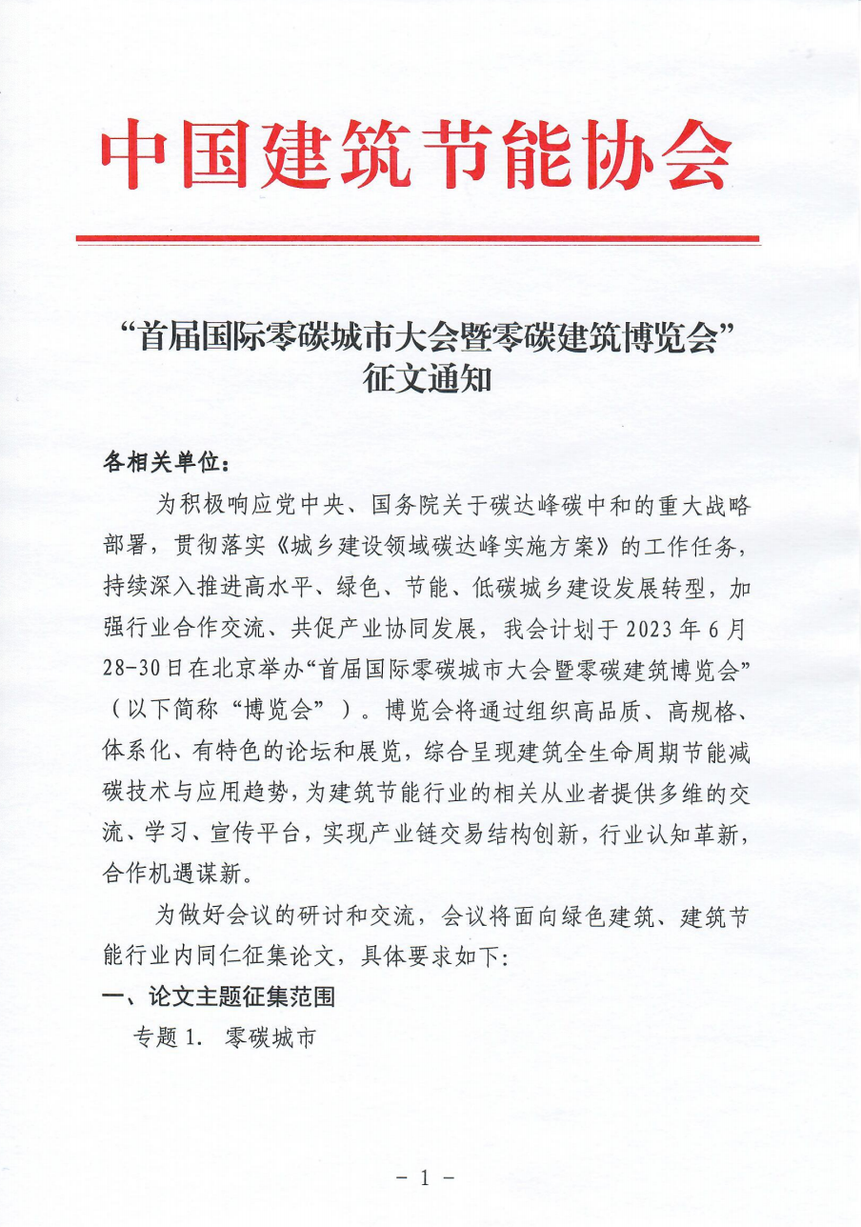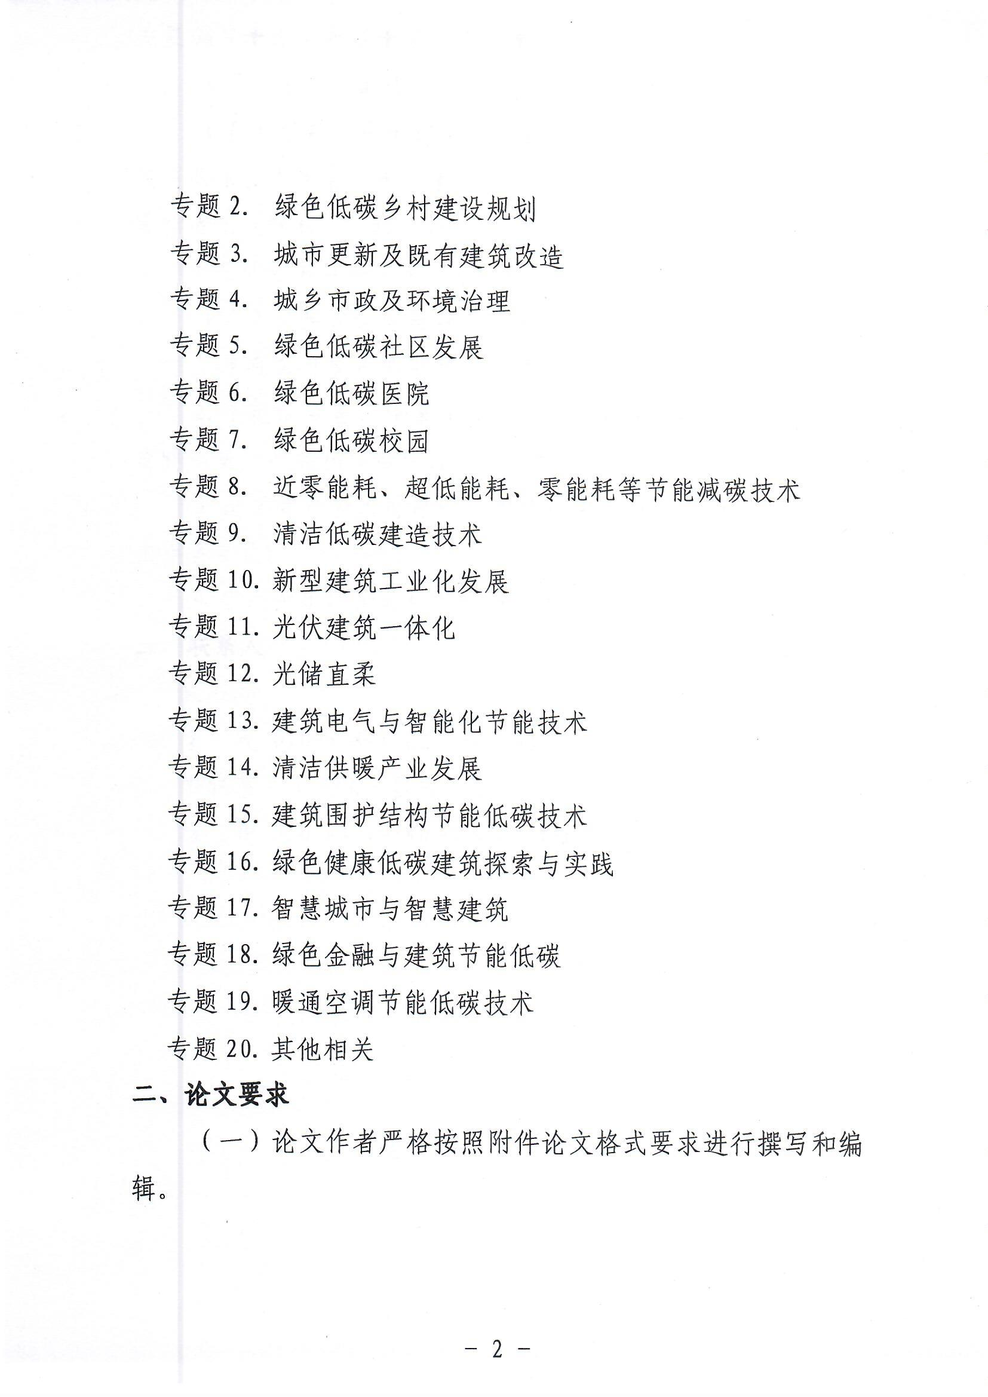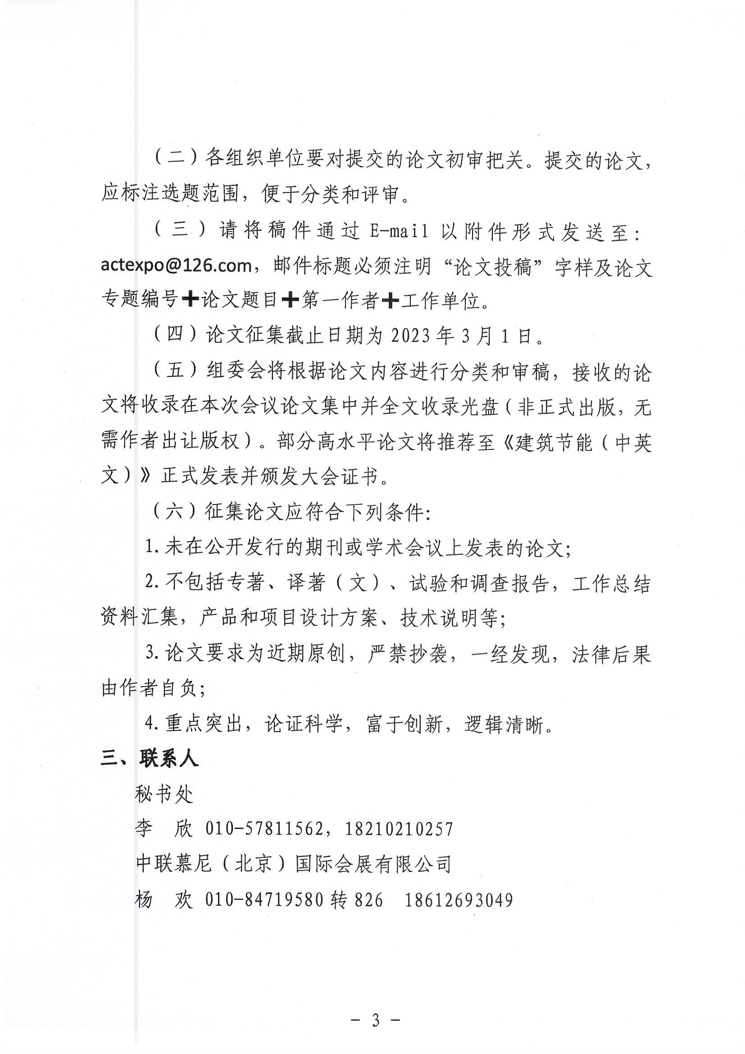

附件2：
首届国际零碳城市大会暨零碳建筑博览会论文格式要求
（投稿须知）

中文题目
（说明：简洁，明了，避免含糊、抽象，建议15字以内为宜，不超过20字）

作者姓名
（说明：作者署名顺序以来稿为准，大会组委会、编辑部对署名先后、知识产权等方面的争议不持立场。）
（作者单位，省 城市 邮编）

摘要：××××××××××××××××××……（说明：不分段，不少于200字。对全文准确概括，阐明研究目的、方法、结果、结论、意义。所述内容不与正文引言部分雷同；避免出现“本文”、“作者”、“笔者”、“首先”、“其次”、“最后”，以及自我评价类文字，如“首次提出了……”、“填补了……空白”。）
关键词：×××；×××；×××；×××（说明：3-8个，反映论文主题的词或词组，尽量用专业词汇，增加论文被准确检索的几率）
中图分类号： 文献标志码： 文章编号：2096-9422（202X）00-0000-00

英文题目
（说明：简洁、准确、逻辑，请避免使用直译“...的研究(A study of ...)”、“...的调查(Investigations of ...)”等赘词。）

作者姓名（eg. 王云飞 译为 WANG Yunfei）
（作者单位，城市 邮编，省，China）

Abstract: ×××××××××××××××××××…（说明：注意时态、语态、数字、标点；不用阿拉伯数字描述，而直接用英文拼写表达，尤其是数字位于句首，分数，小于10的数，约数，连续列举的几个数；英文标点后加上空格。使用英文标点符号要注意：英文中没有顿号、书名号，省略号为连续排列的3个句点。请慎用在线翻译软件，如使用，请务必认真审核修改。）
Keywords: ×××；×××；×××；×××…（说明：实词；缩略语应提供全称，eg. Ground Source Heat Pumps (GSHPs)）

正文说明：
行文表达无语病；文字、标点正确；原则性观点、提法应核对清楚，做到准确无误；学术性论点、概念、定义等表述清晰；注明一级标题、二级标题、三级标题等。图题、表题尽量详尽。图、表所包含的信息应以读者不读原文也能看懂为原则，图题、表题需中、英文对照。图片、线型、CAD图样等均转为TIF格式，分辨率为300线以上，图可按印刷时的实际大小绘制展现，半栏图≤80 mm，通栏图≤170 mm。图片上的汉字字体为“宋体”，字母及数字字体为“Times New Roman”；图、表力求美观，并互不重复。尽量避免使用带有国界线的地图，必须使用时请务必标注原始图件的审图号。引用的图件，请注明原始图件来源。如引用了参考文献中的图、表，要取得原出版商的授权许可。表格一律用三线表。如果数据较少(如只有1行)，或数据的变化规律明显，建议直接用文字叙述。表中数据如有共用单位，请标于表题或表头中[如：kW·h，h⁻¹, W/(m²·K)]，缺失的数据用“–”表示。来稿正文请采用5号字，行距设为“最小值”，页边距设置为上、下、左、右1.5cm。公式中变量名、向量和统计量都用斜体，变量的上下脚标排正体，公式中函数符号排正体(如Sin, Log等)。公式换行尽量在=, >, <, +, –处。

引言
×××××××××××××……(说明：阐述为什么要进行此项研究。应能反映有关研究领域的进展状况和存在的问题，并将研究目的与上述研究背景相结合。)
1 ×××××××××××××……
1.1 ××××××××××××……
1.1.1 ××××××××××××……
2 ××××××××××……
2.1 ××××××××××××××……
2.1.1 ×××××××××××××××××……
3 ×××××××……
3.1 ××××××××××××××××××……
3.1.1 ×××××××××××××……
4 结语/结论
××××××××××……(说明：总结重要的趋势或规律；评论所阐述结果的重要性和创新性；与引言中所提出的问题呼应。叙述要简明扼要，推测要有依据。)

参考文献：（采用“顺序编码制”；原则上不少于10条/篇；在正文中引用参考文献处的右上角,请用方括号标注阿拉伯数字序号，并与文末参考文献序号对应一致；参考文献格式可参考附录。）
[1] ×××××××××……
[2] ×××××××××……

作者简介：姓名(出生年)，性别，民族(汉族可省略)，籍贯或出生地，职称，学位，研究方向(主要从事……研究)(e-mail)。

作者基本情况表
姓名 |  | 性别 |  | 籍贯或出生地
国籍 / 民族 |  | 出生年月 |  | 职称/职务
毕业院校 |  |  | 研究方向
专业 / 学位 |  |  |  | E－mail | 便于编辑部联络，不要失联
工作单位 |  |  |  | 引用本刊文献数量
联系电话 | 请务必填写，便于编辑部联络，不要失联 |  |  | 引用本刊文献数量
邮编-通信地址 | 请填写详细，便于邮寄发票、书面录用通知、样刊等（如需快递到付请在此标注）

另：
（1）如果论文作者中有指导教师、通讯作者（基金项目负责人）署名，请提供其简介。
（2）属于基金项目资助的论文，应在首页地脚处标出基金项目名称，并在圆括号内注明项目编号。例：基金项目：国家自然科学基金资助项目（59637050）；“十五”国家科技攻关项目（2004BA523B）

特别说明：
（1）本刊已加入中国核心期刊（遴选）数据库、中国学术期刊综合评价数据库、中文科技期刊数据库、中国科学引文数据库、万方数据-数字化期刊群，为美国《乌利希期刊指南（网络版）》注册期刊、美国信息集团ProQuest数据库(前《剑桥科学文摘》)来源期刊、美国《化学文摘（网络版）》来源期刊、英国《科学文摘（网络版）》（INSPEC）来源期刊、《日本科学技术振兴机构（中国文献数据库）》（JSTChina）来源期刊。凡本刊刊登的论文，将统一编入上述数据库。如作者不同意，请在来稿首页的显著位置作出书面声明，本刊将作相应处理，否则视为同意编入。
（2）根据《著作权法》，来稿一经录用，编辑部对来稿享有作者著作权中的复制权、发行权、网络传播权、汇编权，以及对作品做文字性修改、删节的权力等。著作权使用费与本刊稿酬一并支付。如投稿作者未作特别声明，则视为同意此项授权。

大会组委会遴选的高水平论文将推荐至《建筑节能（中英文）》（月刊，Journal of BUILDING ENERGY EFFICIENCY）杂志正式发表。CN 21-1612/TU，ISSN 2096-9422。

